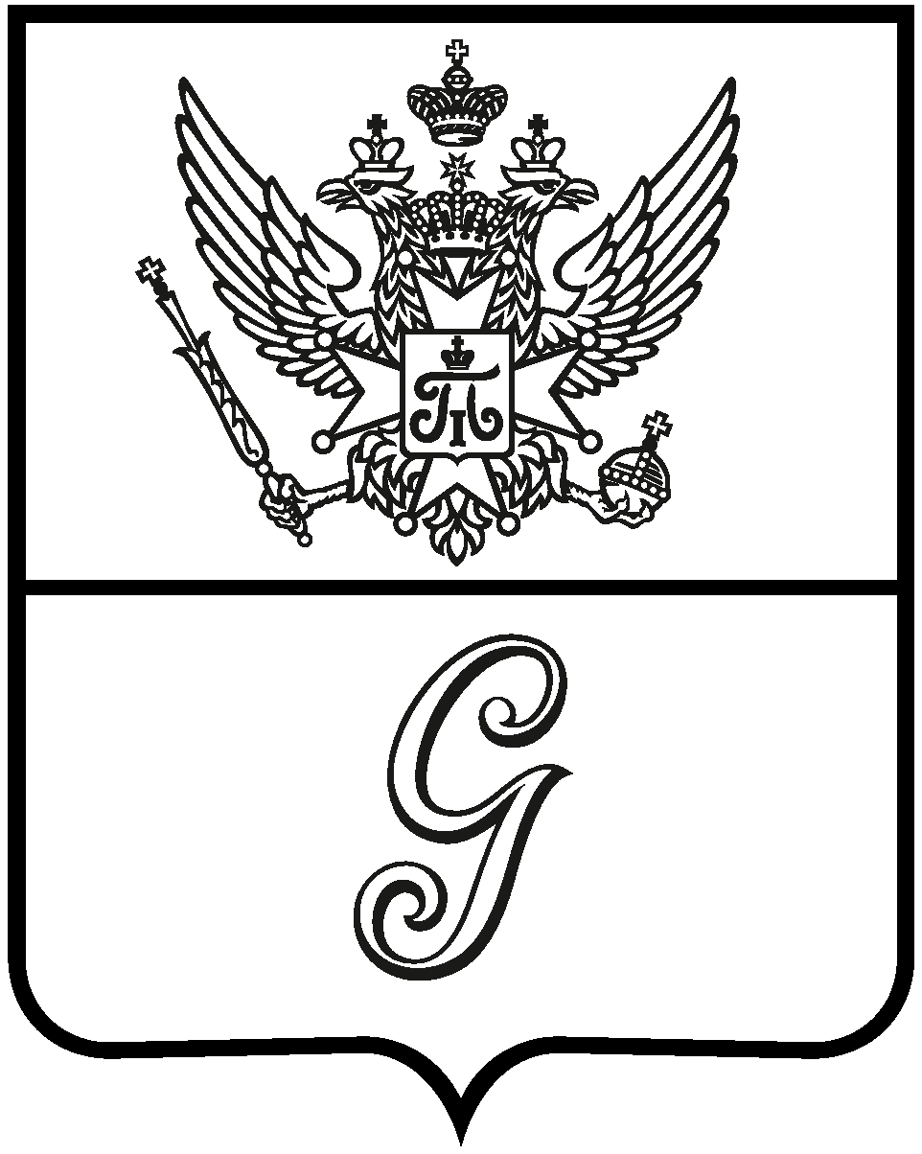

СОВЕТ ДЕПУТАТОВ
ГАТЧИНСКОГО МУНИЦИПАЛЬНОГО ОКРУГА
первого созыва

Р Е Ш Е Н И Е

от 28 марта 2025 года № 215

Об утверждении перечня объектов движимого имущества, находящихся в собственности муниципального образования Гатчинский муниципальный округ Ленинградской области и передаваемых в собственность Российской Федерации

Руководствуясь частью 11 статьи 154 Федерального закона от 22.08.2004 № 122-ФЗ «О внесении изменений в законодательные акты Российской Федерации и признании утратившими силу некоторых законодательных актов Российской Федерации в связи с принятием Федеральных законов «О внесении изменений и дополнений в Федеральный закон «Об общих принципах организации законодательных (представительных) и исполнительных органов государственной власти субъектов Российской Федерации» и «Об общих принципах организации местного самоуправления в Российской Федерации», статьей 50 Федерального закона от 06.10.2003 №131-ФЗ «Об общих принципах организации местного самоуправления в Российской Федерации», Уставом муниципального образования Гатчинский муниципальной округ Ленинградской области, учитывая письмо Войсковой части 59579 Министерства обороны от 28.01.2025 № 43,
СОВЕТ ДЕПУТАТОВ
ГАТЧИНСКОГО МУНИЦИПАЛЬНОГО ОКРУГА
РЕШИЛ:
1. Утвердить Перечень объектов движимого имущества, находящихся в собственности муниципального образования Гатчинский муниципальный округ Ленинградской области и передаваемых в собственность Российской Федерации (далее - перечень) согласно приложению к настоящему решению.
2. Сусанинскому территориальному управлению администрации Гатчинского муниципального округа организовать работу по безвозмездной передаче объектов движимого имущества, указанных в перечне.
3. Настоящее решение вступает в силу со дня принятия.

Заместитель председателя
совета депутатов
Гатчинского муниципального округа С.В.Воскресенский

